ÍNDICE

Instalación de sitio web 2

Instalación Tienda del sitio web 3

|  |  |
| --- | --- |
| **ACTIVIDAD 2. FUNCIONAMIENTO DEL MÓDULO WEB** | |
| **UNIDAD DE TRABAJO 3.**  **USO DEL SISTEMA ERP-CRM** | |
| **MÓDULO:**  SISTEMAS DE GESTIÓN EMPRESARIAL | **GRUPO**: DAM2 |
| **FECHA: 04/12/2024** | |

ALUMNO/A (Nombre y Apellidos): Alejandro Sánchez Gil

RESULTADOS DE APRENDIZAJE Y CRITERIOS DE EVALUACIÓN RELACIONADOS.

**RA3. Realiza operaciones de gestión y consulta de la información siguiendo las especificaciones de diseño y utilizando las herramientas proporcionadas por los sistemas ERP-CRM.**

|  |  |
| --- | --- |
| **CRITERIOS DE EVALUACIÓN** | **CALIFICACIÓN** |
| a) Se han utilizado herramientas y lenguajes de consulta y manipulación de datos proporcionados por los sistemas ERP-CRM.  b) Se han generado formularios.  g) Se han documentado las operaciones realizadas y las incidencias observadas. |  |

1. Instala el módulo Sitio Web, si ya lo tienes instalado, desinstálalo y vuelve a instalarlo.

2. Instala el módulo Tienda del Sitio Web, si ya lo tienes instalado, desinstálalo y vuelve a instalarlo.

3. Haz un planteamiento de empresa.

4. Crea una página Web sobre el planteamiento que acabas de hacer. La página tendrá las siguientes características:

* Utiliza BootStrap.
* El menú tendrá que contar como mínimo con las siguientes entradas: **Inicio, Eventos, Contacto, Quienes somos, Tienda.**
* Cada una de las paginas tendrá diferentes bloques, aunque el estilo general de la pagina debe ser el mismo.
* Tienes que utilizar bloques de todas las categorías e integrar algún bloque dentro de otro bloque.
* También tendrás que modificar la estructura de alguno de los bloques que integres.
* Los bloques que añadas tendrán que estar personalizados.
* Las imágenes que utilices para la página, no podrán ser las que vienen por defecto.
* Tendrás que añadir y modificar productos de la tienda.

5. Y por último, integra el módulo del Chat dentro del módulo del Sitio Web.

# Instalación de sitio web

Para instalar el módulo sitio web simplemente accedemos al menú de aplicaciones donde podemos descargar los módulos y hacemos clic en instalar en sitio web:

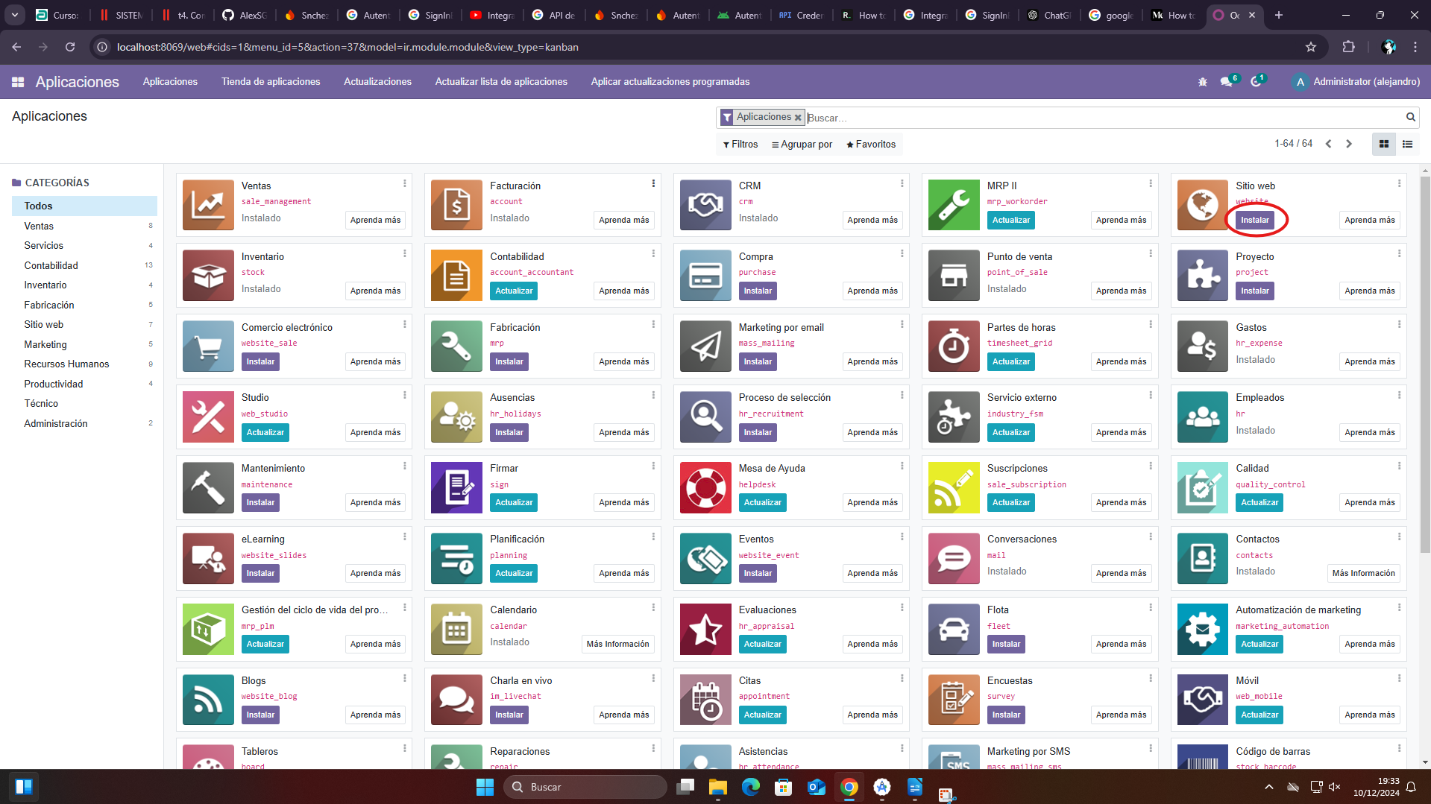

Así comenzará la instalación del módulo.

Una vez instalado se nos abrirá directamente y nos recibirá la siguiente página:

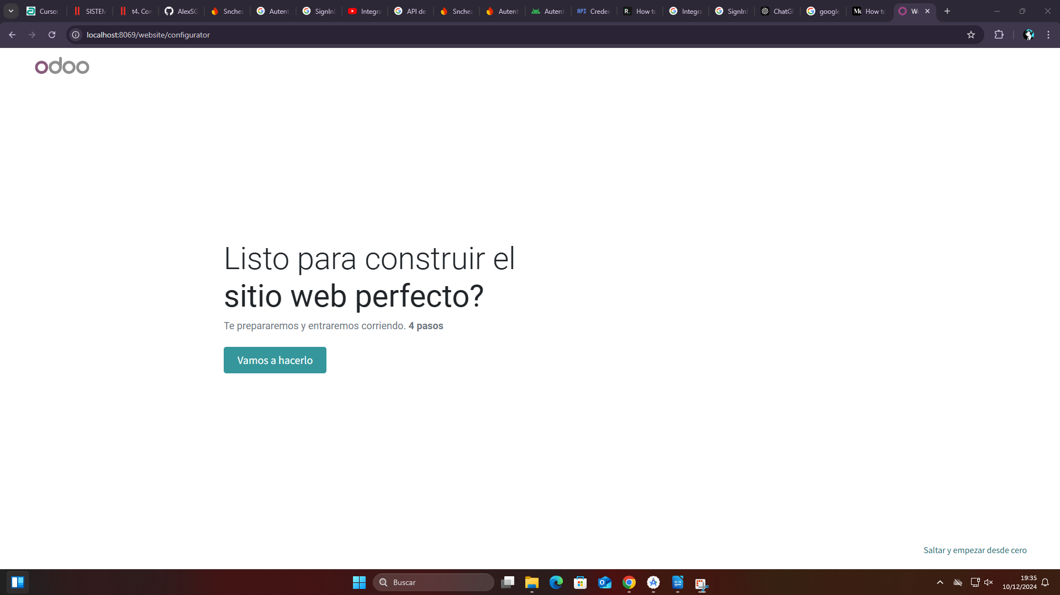

# Instalación Tienda del sitio web

Una vez hayamos instalado el módulo de sitio web y realizado la configuración inicial nos recibirá esta página, donde para instalar el módulo de tienda haremos clic en +Nuevo:

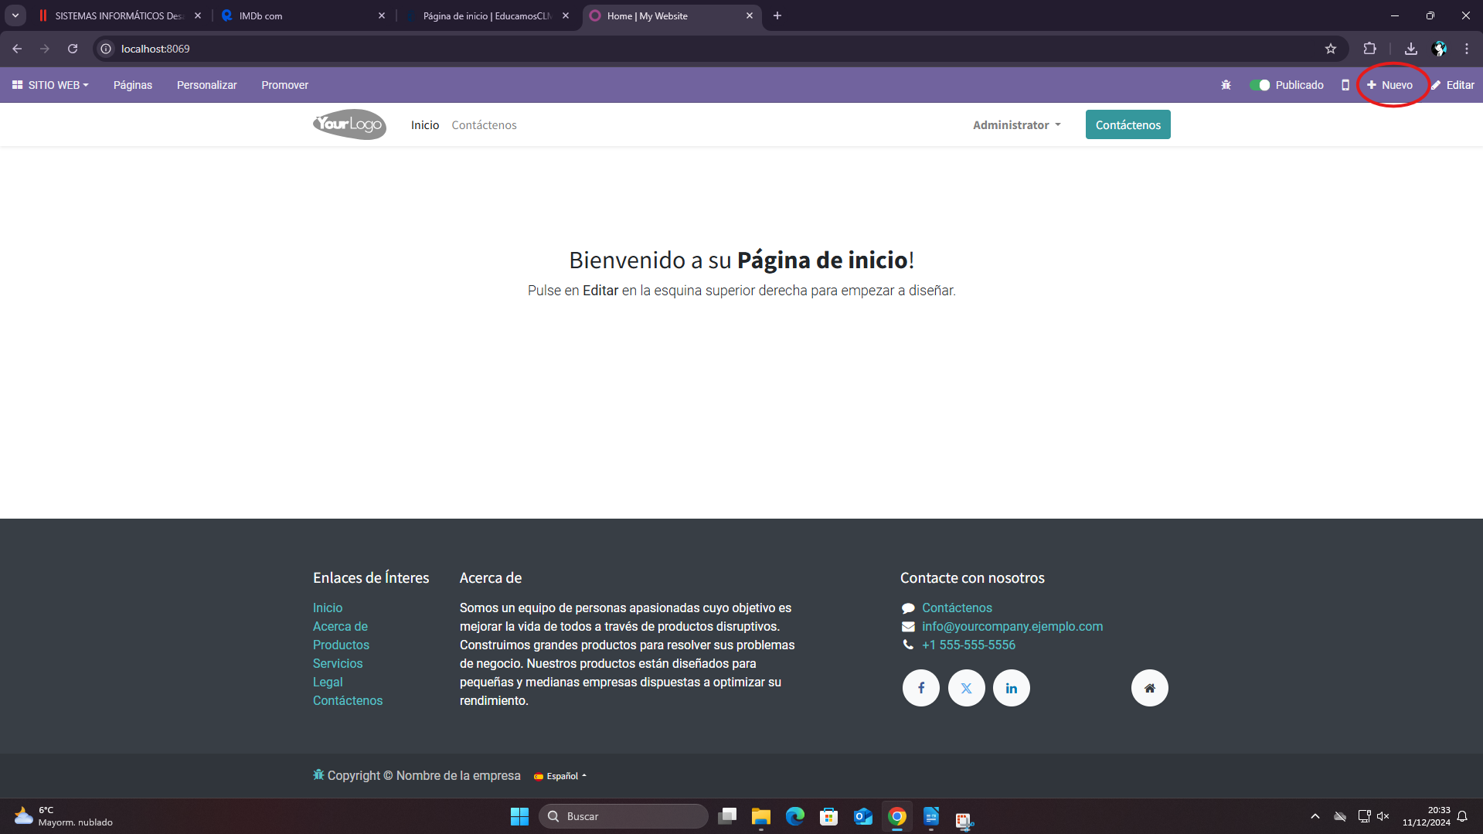

Una vez hecho esto se nos abrirá un menú con diferentes opciones, seleccionamos producto y comenzará la instalación del módulo de tienda:

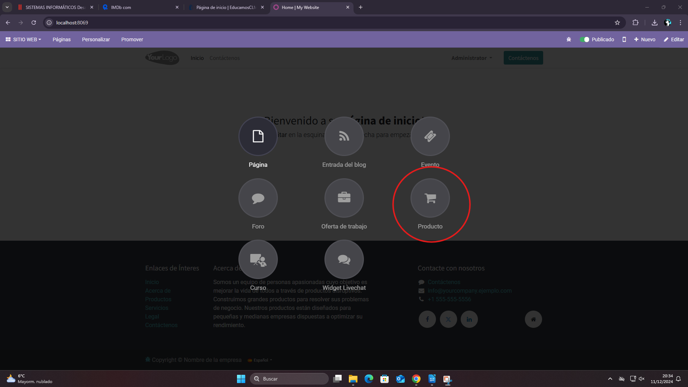

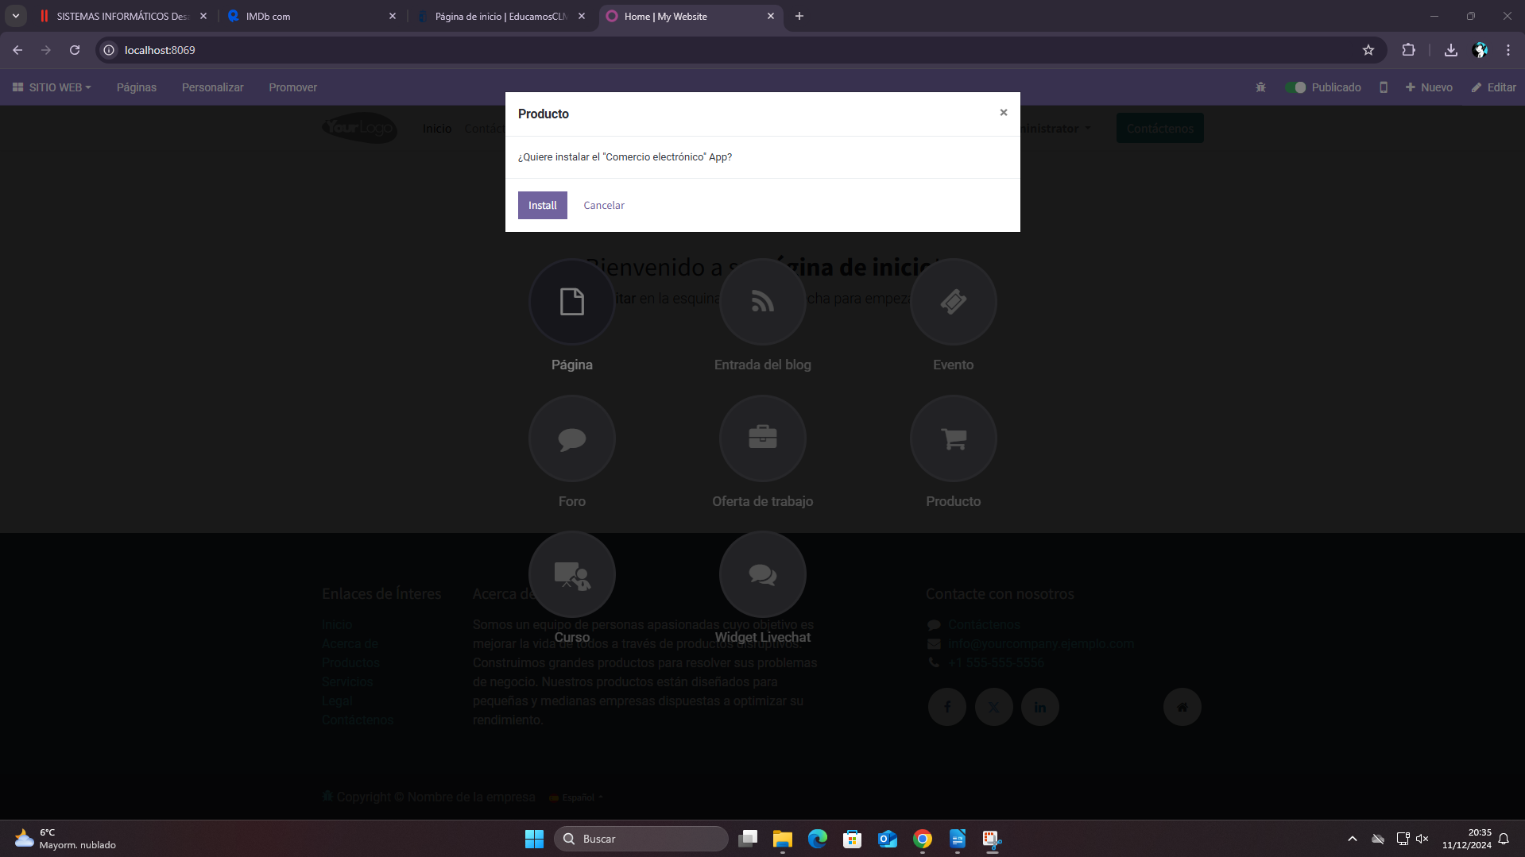

Aquí lo podemos ver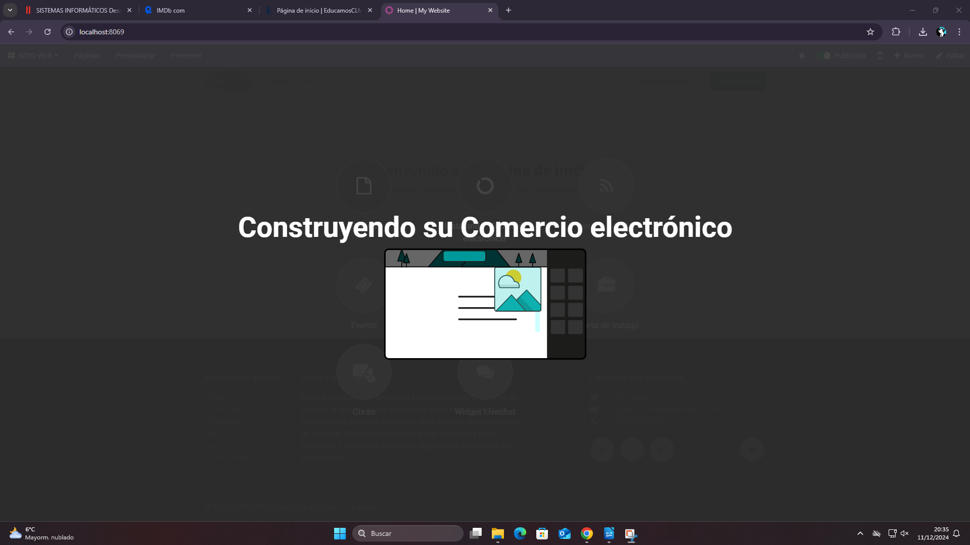:

# Planteamiento de empresa

Yo he decidido que quiero hacer un concesionario de coches online donde los productos se podrán recoger en tienda o llevados a la dirección deseada, tienda de lujo.

# Creación de página web

Comenzamos creando la página web

